МИНОБРНАУКИ РОССИИ
Санкт-Петербургский государственный
электротехнический университет
«ЛЭТИ» им. В.И. Ульянова (Ленина)
Кафедра вычислительной техники

отчет
по учебно-технологической практике
Тема: Шаблоны проектирования (паттерны)

Студент гр. 9308 |  | Дементьев Д.П.
Преподаватель |  | Разумовский Г.В.

Санкт-Петербург
2021

Оглавление
Цель работы 3
Порождающие паттерны 4
Строитель (Builder) 4
Код примера: 6
Результат работы: 9
Структурные паттерны 10
Мост (Bridge) 10
Код примера: 12
Результат работы: 16
Поведенческие паттерны 17
Пример 17
Код примера: 17
Результат работы: 18
Выводы 19

Цель работы
Целью прохождения учебно-технологической практики является ознакомление с различными типами шаблонов проектирования(паттернов): порождающими, структурными и поведенческими; получение практических навыков в реализации некоторых паттернов на языке программирования Java.

Порождающие паттерны

Строитель (Builder)
Назначение: Строитель — это порождающий паттерн проектирования, который позволяет создавать сложные объекты пошагово. Строитель даёт возможность использовать один и тот же код строительства для получения разных представлений объектов.

Когда использовать: Представьте сложный объект, требующий кропотливой пошаговой инициализации множества полей и вложенных объектов. Код инициализации обычно спрятан внутри монструозного конструктора с десятком параметров, либо ещё хуже — распылён по всему клиентскому коду.

Пример: В качестве примера рассмотрим построение различных домов (класс House) с пошаговым возведением стен, дверей, крыши, окон, гаража и бассейна. Шаблон проектирования Строитель позволит нам задавать(добавлять) различные проекты домов лишь расширением имеющегося класса Director (некий «прораб» на стройке, задающий последовательность построения).
Различные строители же будут реализовываться через общий интерфейс HouseBuilder, в приведённом примере будет лишь одна реализация данного интерфейса StandartHouseBuilder – построение обычных жилых домов. При желании можно реализовать и другие постройки, представляющие из себя различные здания. Диаграммы классов и последовательности представлены на Рис.1 и Рис.2 соответственно.

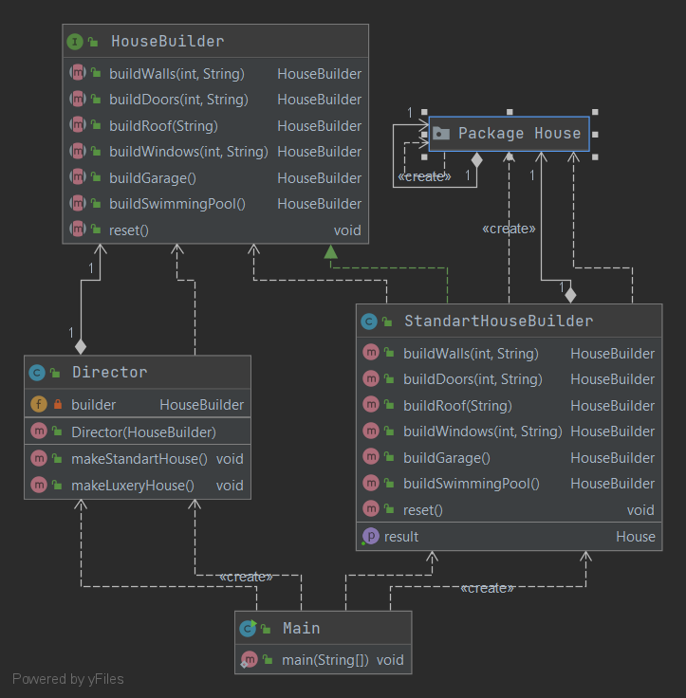
Рис.1. Диаграмма классов Builder

В диаграмме последовательности рассматривается лишь метод построения стандартного дома, т.к. для премиального дома все действия аналогичны.
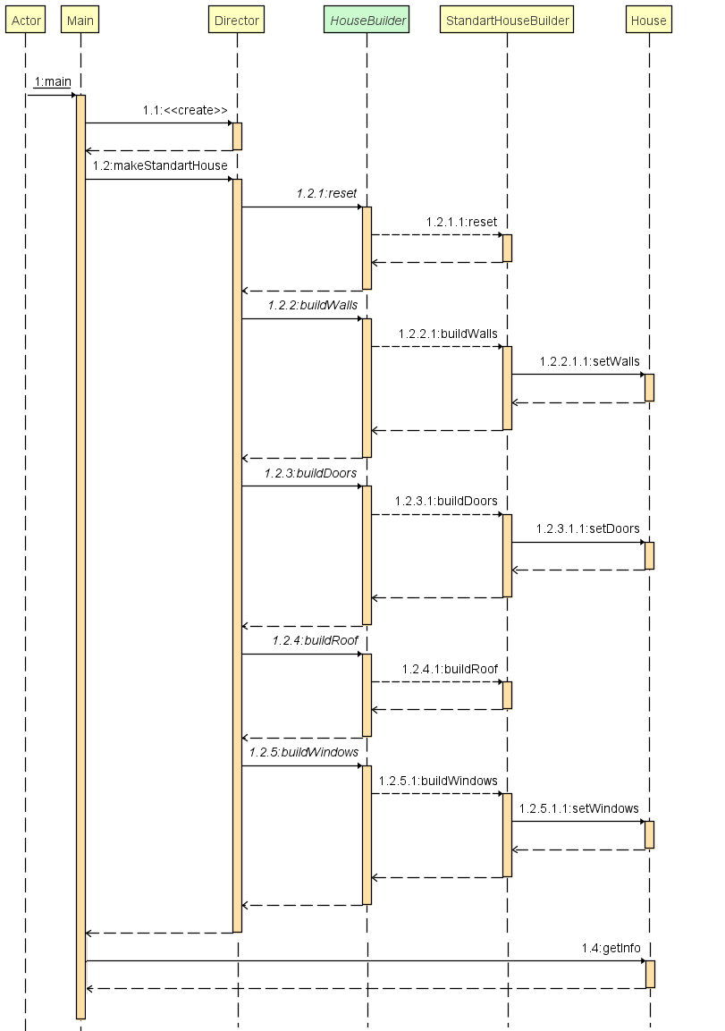
Рис.2. Диаграмма последовательности Builder

Код примера:
House.java (сущность жилого дома)
package House;
public class House {
private Walls walls;
private Doors doors;
private Roof roof;
private Windows windows;
private boolean garage = false;
private boolean swimmingPool = false;
public void setWalls(int count, String material) {
walls = new Walls(count, material);
}
public void setDoors(int count, String material) {
doors = new Doors(count, material);
}
public void setWindows(int count, String material) {
windows = new Windows(count, material);
}
public void setRoof(String material) {
roof = new Roof(material);
}
public void addGarage() {
garage = true;
}
public void addSwimmingPool() {
swimmingPool = true;
}
/** Получение информации о доме **/
public void getInfo() {
System.out.println("House info:");
System.out.println(" " + walls.getCount() + " walls made of " + walls.getMaterial());
System.out.println(" " + doors.getCount() + " doors made of " + doors.getMaterial());
System.out.println(" " + "roof made of " + roof.getMaterial());
System.out.println(" " + windows.getCount() + " windows made of " + windows.getMaterial());
if (garage) System.out.println(" " + "with garage");
if (swimmingPool) System.out.println(" " + "with swimming pool");
}
}

HouseBuilder.java
/** Абстрактный класс Строителя Домов **/
public interface HouseBuilder {
HouseBuilder buildWalls(int count, String material);
HouseBuilder buildDoors(int count, String material);
HouseBuilder buildRoof(String material);
HouseBuilder buildWindows(int count, String material);
HouseBuilder buildGarage();
HouseBuilder buildSwimmingPool();
void reset();
}

StandartHouseBuilder.java
import House.*;
/** Класс-строитель домов со стандартной планировкой **/
public class StandartHouseBuilder implements HouseBuilder {
/** Поле для хранения строящегося дома **/
private House house;
@Override
public HouseBuilder buildWalls(int count, String material) {
if (house != null) {
house.setWalls(count, material);
}
return this;
}
@Override
public HouseBuilder buildDoors(int count, String material) {
if (house != null) {
house.setDoors(count, material);
}
return this;
}
@Override
public HouseBuilder buildRoof(String material) {
if (house != null) {
house.setRoof(material);
}
return this;
}
@Override
public HouseBuilder buildWindows(int count, String material) {
if (house != null) {
house.setWindows(count, material);
}
return this;
}
@Override
public HouseBuilder buildGarage() {
if (house != null) {
house.addGarage();
}
return this;
}
@Override
public HouseBuilder buildSwimmingPool() {
if (house != null) {
house.addSwimmingPool();
}
return this;
}
/** Строительство нового дома **/
public void reset() {
house = new House();
}
/** Получение построенного дома **/
public House getResult() {
return house;
}
}

Director.java
public class Director {
/** Поле, хранящее исполняющего проект строителя **/
private HouseBuilder builder;
/** создание "прораба" для выдачи указаний к постройке различных проектов домов **/
public Director(HouseBuilder _builder) {
builder = _builder;
}
/** Стандартный деревянный дом **/
public void makeStandartHouse() {
builder.reset();
builder.buildWalls(4, "Wood").buildDoors(1, "Wood").buildRoof("Wood").buildWindows(2, "Glass");
}
/** Дом с премиальной отделкой, гаражом и бассейном **/
public void makeLuxeryHouse() {
builder.reset();
builder.buildWalls(4, "Stone, Iron and Wood").buildDoors(3, "Iron").buildRoof("Tile").buildWindows(4, "Premium Glass").buildGarage().buildSwimmingPool();
}
}

Результат работы:
Построение стандартного жилого дома
// создаём строителя стандартных планировок
StandartHouseBuilder builder = new StandartHouseBuilder();
// менеджер реализации различных шаблонов построения
Director director = new Director(builder);
// реализовать стандартный шаблон дома
director.makeStandartHouse();
builder.getResult().getInfo();
Полученный результат
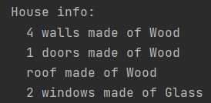

Построение премиального жилого дома
// создаём строителя стандартных планировок
StandartHouseBuilder builder = new StandartHouseBuilder();
// менеджер реализации различных шаблонов построения
Director director = new Director(builder);
// реализовать премиальный шаблон дома
director.makeLuxeryHouse();
builder.getResult().getInfo();
Полученный результат
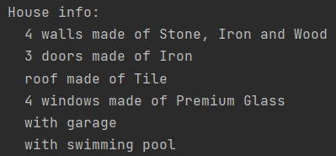

Таким образом, мы можем реализовывать и добавлять различные проекты домов лишь расширяя класс Director, задающий последовательные инструкции для реализации.

Структурные паттерны

Мост (Bridge)
Назначение: отделить абстракцию от реализации так, чтобы и то и другое можно было изменять независимо. При использовании наследования реализация жестко привязывается к абстракции, что затрудняет независимую модификацию.

Когда использовать: когда вы хотите разделить монолитный класс, который содержит несколько различных реализаций какой-то функциональности (например, может работать с разными системами баз данных).

Пример: в этом примере Мост разделяет монолитный код приборов (Device) и пультов на две части: приборы (Device - выступают реализацией) и пульты управления ними (Remote - выступают абстракцией).
В качестве приборов рассматриваются Телевизор и Радио, в качестве пультов – двухкнопочный (позволяет изменять звук на +- 10% и переключать канал) и трёхкнопочный с функцией беззвучного режима.
Диаграммы классов и последовательности представлены на Рис.3 и Рис.4 соответственно.

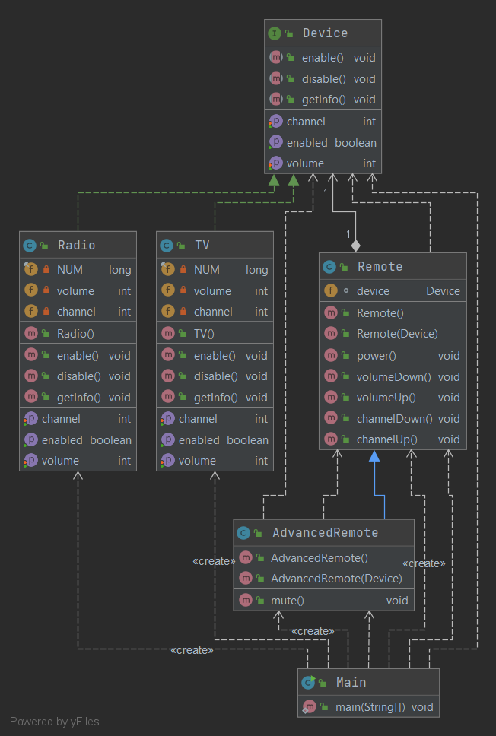
Рис.3. Диаграмма классов Bridge
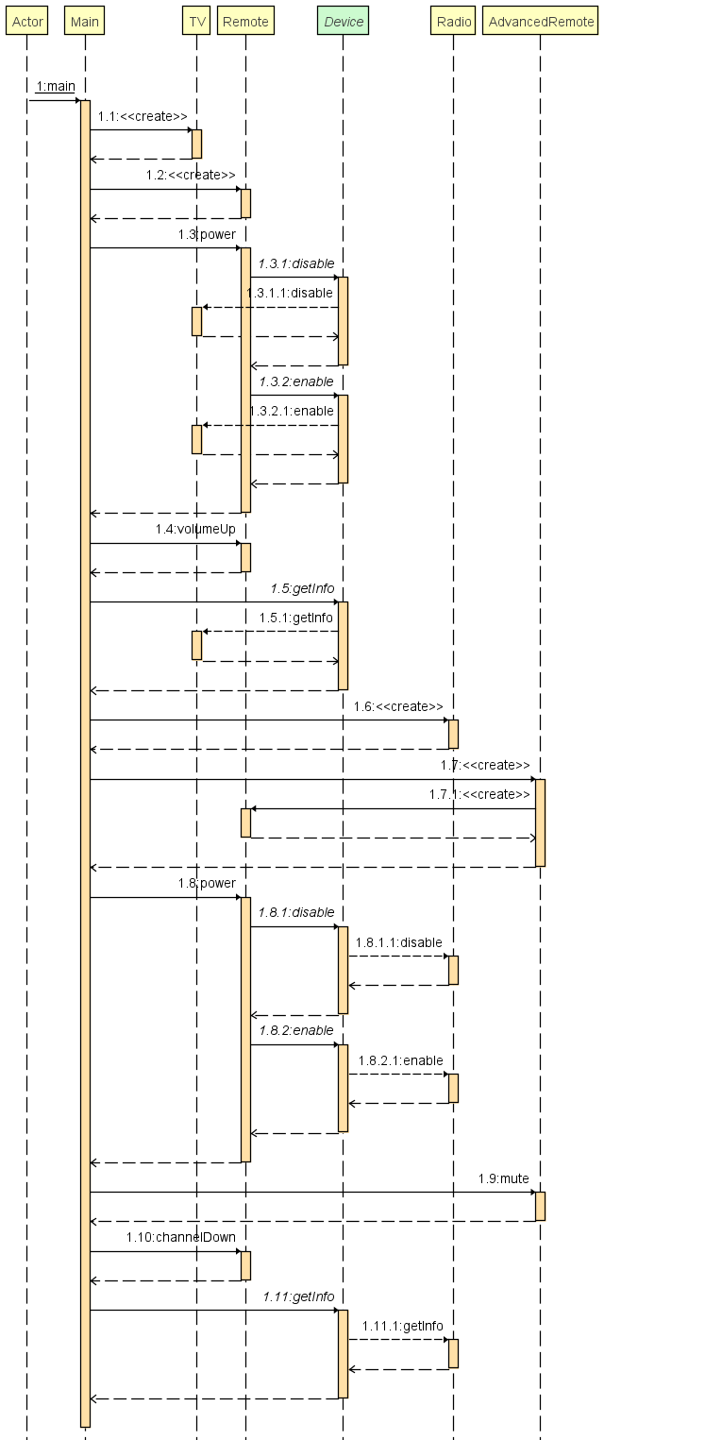

Рис.4. Диаграмма последовательности Bridge

Код примера:
Device.java
package com.company;
public interface Device {
boolean isEnabled();
void enable();
void disable();
int getVolume();
void setVolume(int percent);
int getChannel();
void setChannel(int channel);
void getInfo();
}

TV.java
package com.company;
import java.util.Date;
public class TV implements Device {
/** Уникальный номер нового устройства (дата создания) **/
private final long NUM;
/** Включено/выключено **/
private boolean enabled;
/** Громкость в процентах **/
private int volume;
/** Номер канала **/
private int channel;
public TV() {
Date date = new Date();
NUM = date.getTime();
enabled = false;
volume = 25;
channel = 1;
}
@Override
public boolean isEnabled() {
return enabled;
}
@Override
public void enable() {
enabled = true;
}
@Override
public void disable() {
enabled = false;
}
@Override
public int getVolume() {
return volume;
}
@Override
public void setVolume(int percent) {
if (percent >= 0 && percent <= 100)
volume = percent;
}
@Override
public int getChannel() {
return channel;
}
@Override
public void setChannel(int _channel) {
if (channel > 0)
channel = _channel;
}
public void getInfo() {
System.out.println("TV №" + NUM + " info:");
if (isEnabled()) System.out.println(" Is enabled");
else System.out.println(" Is disabled");
System.out.println(" Volume: " + volume + "%");
System.out.println(" Channel: " + channel);
}
}

Radio.java
package com.company;
import java.util.Date;
public class Radio implements Device {
/** Уникальный номер нового устройства (дата создания) **/
private final long NUM;
/** Включено/выключено **/
private boolean enabled;
/** Громкость в процентах **/
private int volume;
/** Номер канала **/
private int channel;
public Radio() {
Date date = new Date();
NUM = date.getTime();
enabled = false;
volume = 25;
channel = 1;
}
@Override
public boolean isEnabled() {
return enabled;
}
@Override
public void enable() {
enabled = true;
}
@Override
public void disable() {
enabled = false;
}
@Override
public int getVolume() {
return volume;
}
@Override
public void setVolume(int percent) {
if (percent < 0) percent = 0;
if (percent > 100) percent = 100;
volume = percent;
}
@Override
public int getChannel() {
return channel;
}
@Override
public void setChannel(int _channel) {
if (channel > 0)
channel = _channel;
}
public void getInfo() {
System.out.println("Radio №" + NUM + " info:");
if (isEnabled()) System.out.println(" Is enabled");
else System.out.println(" Is disabled");
System.out.println(" Volume: " + volume + "%");
System.out.println(" Channel: " + channel);
}
}

Remote.java
package com.company;
public class Remote {
Device device;
public Remote() {
device = null;
}
public Remote(Device _device) {
device = _device;
}
public void power() {
if (device != null)
if (device.isEnabled())
device.disable();
else
device.enable();
}
public void volumeDown() {
if (device != null)
if (device.isEnabled())
device.setVolume(device.getVolume() - 10);
}
public void volumeUp() {
if (device != null)
if (device.isEnabled())
device.setVolume(device.getVolume() + 10);
}
public void channelDown() {
if (device != null)
if (device.isEnabled())
if (device.getChannel() == 1)
device.setChannel(99);
else device.setChannel(device.getChannel() - 1);
}
public void channelUp() {
if (device != null)
if (device.isEnabled())
if (device.getChannel() == 99)
device.setChannel(1);
else device.setChannel(device.getChannel() + 1);
}
}

AdvancedRemote.java
package com.company;
public class AdvancedRemote extends Remote {
public AdvancedRemote() {
super();
}
public AdvancedRemote(Device _device) {
super(_device);
}
public void mute() {
if (device.isEnabled()) device.setVolume(0);
}
}

Результат работы:
Рассмотрим прибор Телевизор и двухкнопочный пульт управления к нему:
Device tv = new TV();
Remote remote = new Remote(tv);
remote.power();
remote.volumeUp();
При помощи пульта мы включаем телевизор и прибавляем звук, проверяем:
tv.getInfo();
По-умолчанию приборы выключены, их громкость составляет 25% и выбран первый канал. Видно, что пульт успешно выполнил свой функционал:
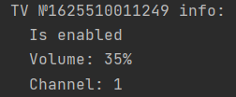

Теперь рассмотрим прибор Радио и возьмём трехнопочный пульт управления к нему:
Device radio = new Radio();
AdvancedRemote remote2 = new AdvancedRemote(radio);
remote2.power();
remote2.mute();
remote2.channelDown();
Аналогично проверяем состояние радио после проделанных действий:
radio.getInfo();
Получаем результат:
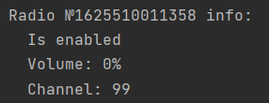
Радио переведено в беззвучный режим и из-за отсутствия 1-1=0 канала выбран 99-ый.

Таким образом, пульты работают с приборами через общий интерфейс. Это даёт возможность связать пульты с различными приборами. Сами пульты можно развивать независимо от приборов. Для этого достаточно создать новый подкласс абстракции. Вы можете создать простой как простой пульт с двумя кнопками, так и более сложный пульт с тач-интерфейсом.

Поведенческие паттерны

Пример
Назначение:

Когда использовать:

Пример:
Диаграммы классов и последовательности представлены на Рис.1 и Рис.2 соответственно.

Рис.?. Диаграмма классов ?

Рис.?. Диаграмма последовательности ?

Код примера:
?.java

Результат работы:

Выводы
При выполнении учебно-технологической практики мы ознакомились с основными типами шаблонов проектирования(паттернами), а также реализовали некоторые из них на языке программирования Java.

